**Soru**

***İki mikrobilgisayar birbirlerine PİA’ları üzerinden bağlanacaktır. Bu bağlantı kullanılarak birinci bilgisayarın $1000 sayılı bellek gözünden başlayan ve 100 elemanı olan veri kümesi, ikinci bilgisayarın belleğine  $1000 sayılı bellek gözünden başlayarak aktarılıp yazılacaktır.***

***a. Gerekli donanımı, el sıkışma bağlantılarını da içerecek biçimde çiziniz***

***b. Aktarma işlemini el sıkışma bağlantılarını da kullanarak gerçekleyiniz. Uygun koşullamaları yazınız***

***Her iki bilgisayar için gerekli programları yazınız***

[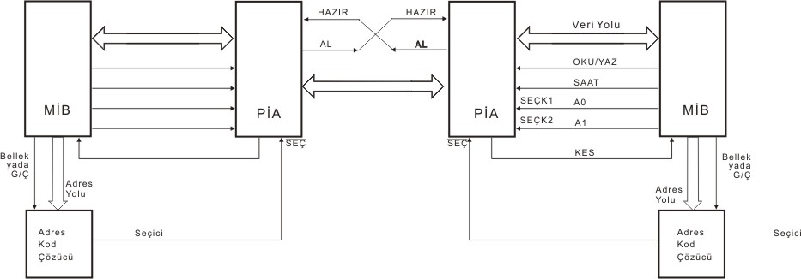](http://www.adalı.net/wp-content/uploads/2010/03/PIA-ile-ba%C4%9Fl%C4%B1-iki-bilgisayar.jpg)

* ————————————————-

* PIA üzerinden birbirine bağlı iki bilgisayar

* Birinci Bilgisayar

* ————————————————-

baş 4100

Koşul       yük a,%00110000         Al çıkışı, iskeleye veri yazılınca 1′e çıkıp inecek

yaz a,durden1                Hazır girişi 1′den 0!a indiğinde hazır bayrağı çekilecek

yük a,$ff                           Birinci bilgisayarın iskelesi tümüyle verici

yaz a,yönlen1

dön

Başla       alt koşul1

yük a,100                      dizi boyu sayacı

yük sk,$1000             dizinin başlangıç adresi

geri        yük a,<sk+00>             diziden, sıradaki veri okundu

yük b,<durden1>     Durum/Denetim kütüğü okundu

ve b,$80                      Hazır bayrağı ayıklandı

dee geri                       Hazır bayrağı çekilmemiş ise yoklamaya devam et

yaz a,<iskele>          Hazır bayrağı çekili ise veriyi iskeleye yaz

aded b,geri                Sayaç sıfır olana kadar devam et

kes

* ————————————————-

* PIA üzerinden birbirine bağlı iki bilgisayar

* Birinci Bilgisayar

* ————————————————-

baş 4100

Koşul       yük a,%00110000         Al çıkışı, iskeleye veri yazılınca 1′e çıkıp inecek

yaz a,durden1               Hazır girişi 1′den 0!a indiğinde hazır bayrağı çekilecek

yük a,$ff                     Birinci bilgisayarın iskelesi tümüyle verici

yaz a,yönlen1

dön

Başla       alt koşul1

yük a,100                       dizi boyu sayacı

yük sk,$1000               dizinin başlangıç adresi

geri        yük a,<sk+00>              diziden, sıradaki veri okundu

yük b,<durden1>        Durum/Denetim kütüğü okundu

ve b,$80                         Hazır bayrağı ayıklandı

dee geri                          Hazır bayrağı çekilmemiş ise yoklamaya devam et

yaz a,<iskele>              Hazır bayrağı çekili ise veriyi iskeleye yaz

aded b,geri                    Sayaç sıfır olana kadar devam et

kes